|  |
| --- |
| **Cragene Rabbit** |

**<제안서>**

학과 : 게임공학과

학번 : 2012180004

이름 : 권창현

게임소개

1. 게임 이름

* Crazy(미친)Gene(유전자)Rabbit(토끼)를 미친의 뜻을 가진 크레이지와 유전자의 뜻을 가진 진을 합쳐서 Cragene Rabbit으로 이름을 정하였다

1. 게임 방식

* 종 스크롤 방식의 점프 게임
* 좌.우 키보드를 이용하여, 장애물을 밟고 올라간다.

1. 개발 환경

* Windows 기반 (480x750)
* WinAPI 이용

1. Game Story

2033년 과학발전으로 인하여 유전자를 조작 할 수 있게 되면서, 토끼를 실험대상을 선정하여 유전자 조작으로 토끼를 태어나게 하였다. 조작된 유전자는 기존 토끼보다 수십 수백 배 이상의 점프 능력과, 다 지능적인 사고능력을 갖게 되어, 토끼는 과학자 들로부터 도망을 치기 위하여 계속해서 점프를 하여 하늘 위로 도망을 치고 있다. 이를 알아차린 과학자들이 토끼를 잡기 위하여 많은 실험 도구를 이용하여 토끼를 잡으려고 한다..!

1. 예시 게임

* 리마 스카이 – **“Doodle Jump”**

게임 화면 & 진행부분

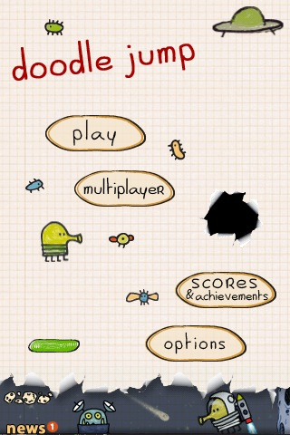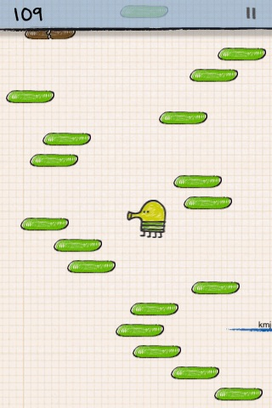

**Main UI**

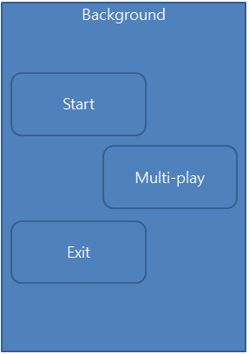Background = 게임화면 ex) 하늘, 우주…

- BitBlt Or StretchBlt를 2개를 사용하여 종 스크롤 방식의 화면을 구현한다..!

Start = 게임을 시작할 때 사용하는 버튼

- Start버튼이 눌러지면 모든 버튼이 사라지며 게임이 시작된다..!

Multi-Play = 두 명 이상의 Play User 가 게임을 하여 스코어를 통한 승.패 여부를 확인하는 버튼

- 전역변수를 이용한 Play User에 대한 점수를 기록하여 승패 여부를 나타낸다.

Exit = 게임을 종료하는 버튼

- PostQuitMessage, KillTimer를 사용하여 프로그램을 종료한다..!

**Game UI**

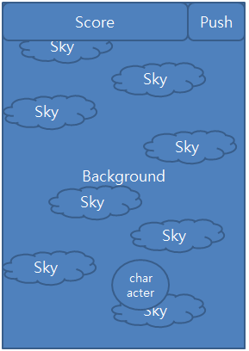Score = Sky를 밟고 올라 가거나, 거리만큼의 비례하여 점수를 계산

- 전역변수 isScore를 선언하여 거리 Or Sky 밟은 만큼에 대한 점수를 계산한다. Sky는 한번 밟을 시에만 점수가 올라가게 설정한다..!

Push = 일시 정지 혹은 게임을 정지할 때 사용하는 버튼

- 타이머를 사용하여 움직이거나 이동을 받도록 하므로 KillTimer를 이용하여 일시 정지를 하고 다시 시작 시 SetTimer를 사용한다..!

Sky = 캐릭터가 밟고 올라갈 수 있는 버팀목

- 구름이지만 충돌체크는 사각형으로 체크를 하여 윗부분에 캐릭터가 올라갔을 경우 다시 올라가게 하도록 설정을 한다..!

Character = 게임의 대표적인 주인공..!

- TransparentBlt를 이용한 캐릭터를 정가운데에 점프하듯이 나타나며, 구름을 밟으면서 게임이 시작된다..! 캐릭터는 좌우로 이동이 가능하다..!